Во главе школы стояли директора:
Орлов Дмитрий Владимирович - 1927 – 1932 г.г.
Черников Владимир Сергеевич - 1948 - 1953 г.г.
Круподёров Леонид Михайлович - 1953 - 1984 г.г.
Богомягков Вениамин Степанович - 1955 - 1957 г.г.
Половинкина Лидия Никитична - 09.02.1957 - 12.12.1957 г.г.
Ожерельев Сергей Васильевич - 1973 - 1976 г.г.
Носова Галина Константиновна -1984 - 2003 г.г.
Балау Владимир Аркадьевич - 1989 - 1994 г.г.
Меркушева Ольга Александровна - с 2003 года

Муниципальное бюджетное
общеобразовательное учреждение
Беляевская средняя общеобразовательная школа

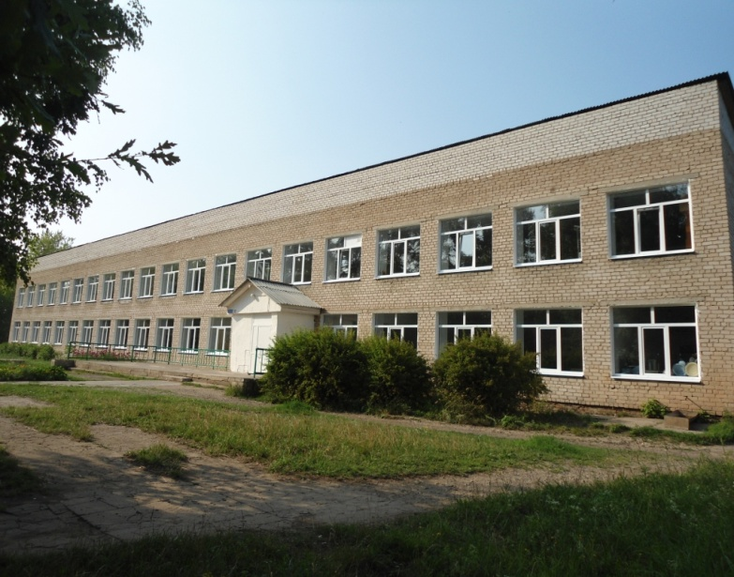

Беляевской школе - 145 лет
1871-2016 гг.
Историческая справка

1871 г. В с. Беляевка появляется земская школа. Число учащихся составляло 14 человек.
1888 г. В селе открыта церковно-приходская школа.
1910 г. Школа реорганизована в двухклассную с четырех годичным сроком обучения. В то время в школе работали В. И. Корнеев, К. В. Кедрова, Б. Б. Кедров, Н. И. Сапожников и др.
1912 г. В Беляевской волости находилось 6 школ: двухклассная школа в Беляевке; одноклассные земские школы в д. Гляденово – 49 учащихся и 1 учитель; Заборьинская школа в д. Наплывная – 39 учащихся и 1 учитель; Запольская школа – 69 учащихся и 2 учителя; Пташкинская – 55 учащихся и 2 учителя. К началу учебного года в Беляевской школе состояло 4 учителя и 177 учащихся: мальчиков – 118, девочек – 59.
1913 г. Открыты школы: Больше - Гремячинская и Козловская.
1925 г. В с. Беляевка зародилась пионерская организация. Первой вожатой была Л. И. Калмыкова.
1929 г. – школа преобразуется в неполную среднюю школу с семилетним образованием.
1932 г. школа переименована в школу рабочей молодежи, а с 1937 г. стала вновь именоваться неполной средней.

1951 г. В соответствии с приказом Молотовского Облоно за № 135-к Беляевская школа преобразована с 16 августа 1951 г. в среднюю.
1954 г. Произведен первый выпуск из средней школы.
19 мая 1976 г. была забита первая свая, которая стала началом строительства нового здания школы в селе. Открылась она 1 сентября 1978 года.
2006 г. Школа выиграла грант в конкурсе педагогических инициатив «Использование ИКТ в рамках образовательных мероприятий для учащихся» 2007 г. Школа – победитель муниципального конкурса «Школа – территория здоровья»
2015 г. в соответствии с приказом Министерства образования и науки Пермского края от 6 октября 2015 г. № СЭД-26-01-04-807 «Об утверждении перечня победителей конкурса инновационных проектов образовательных организаций на получение статуса «Центр инновационного опыта» на территории Пермского края в 2015-2016 учебном году» школа получила статус центра инновационного опыта университетского округа ПГГПУ «Развитие учебно-исследовательских и проектных способностей учащихся в условиях сельской школы».

